**2021年全国大学生英语竞赛（NECCS）开始报名啦！！！**

所有参赛者均有参赛证书，所有获奖者均有获奖证书和校级奖励，校级二等奖及以上还有专项学分奖励哦，校级一等奖获得者更有省赛参赛资格。外语学院将全程专项辅导，辅导团队强力助力，奖励多多，等你来拿！

全校学生均可参加，**3月30日报名截止**，分类别进行考试：

**B类 - 适用于英语专业本、专科学生参加；**

**C类 - 适用于非英语专业本科生参加；**

**D类 - 适用于体育类和艺术类本科生和非英语专业高职高专类学生参加**

电脑端和手机端均可报名，在线报名流程：

1. 登录我校大学生英语竞赛报名网址<https://www.saikr.com/neccs/sias/2021>

按照页面提示注册登录

1. 电脑端登录后点击下图右下方的“立即报名”按 钮，进入报名和缴费页面

电脑端报名页面如下：

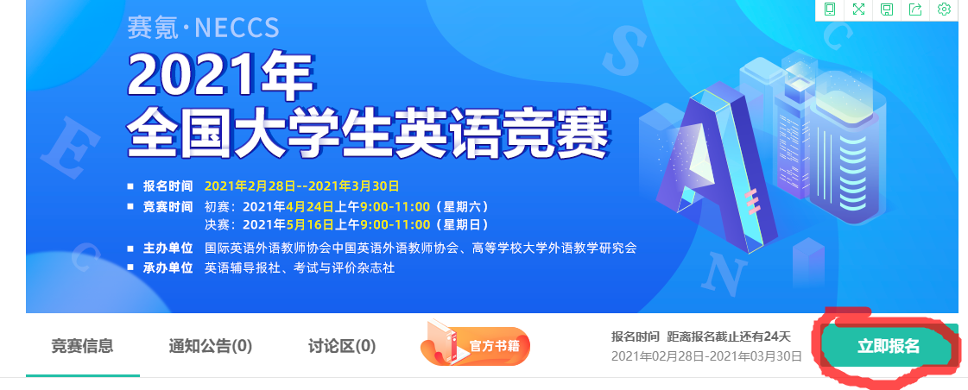

手机端页面如下：

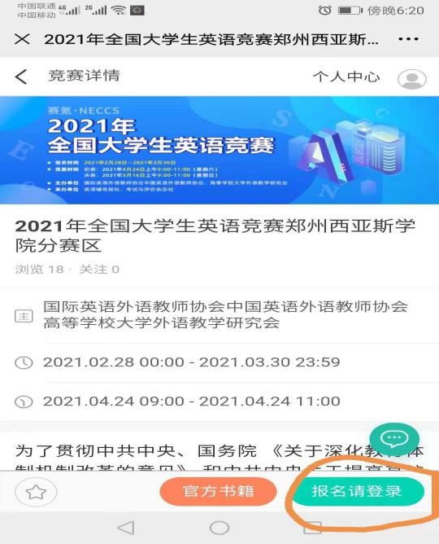 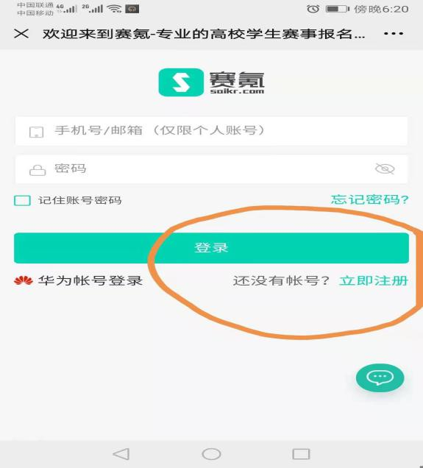

**注意：**

1. **报名时注意选对类别，严禁跨类别报名！ 跨类别参赛成绩视为无效！**

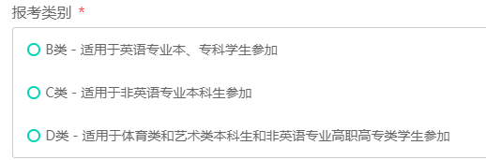

1. **报名费为每人50元，在线支付方式支持支付宝和微信付款。参考书籍非必选项，也可通过其他网购平台购买。**
2. **初赛时间为4月24日，与专八考试在同一天，已报名专八考试的考生请慎重选择。**
3. **缴费成功后可加入我校2021年全国大英竞赛钉钉群，组委会的老师24小时在线辅导答疑解惑。**



